MOVIO · 双机键鼠切换器 | 使用说明书

OPEN-SOURCE HARDWARE · SEAMLESS KVM
产品说明书
一套键盘与鼠标，无缝控制两台电脑

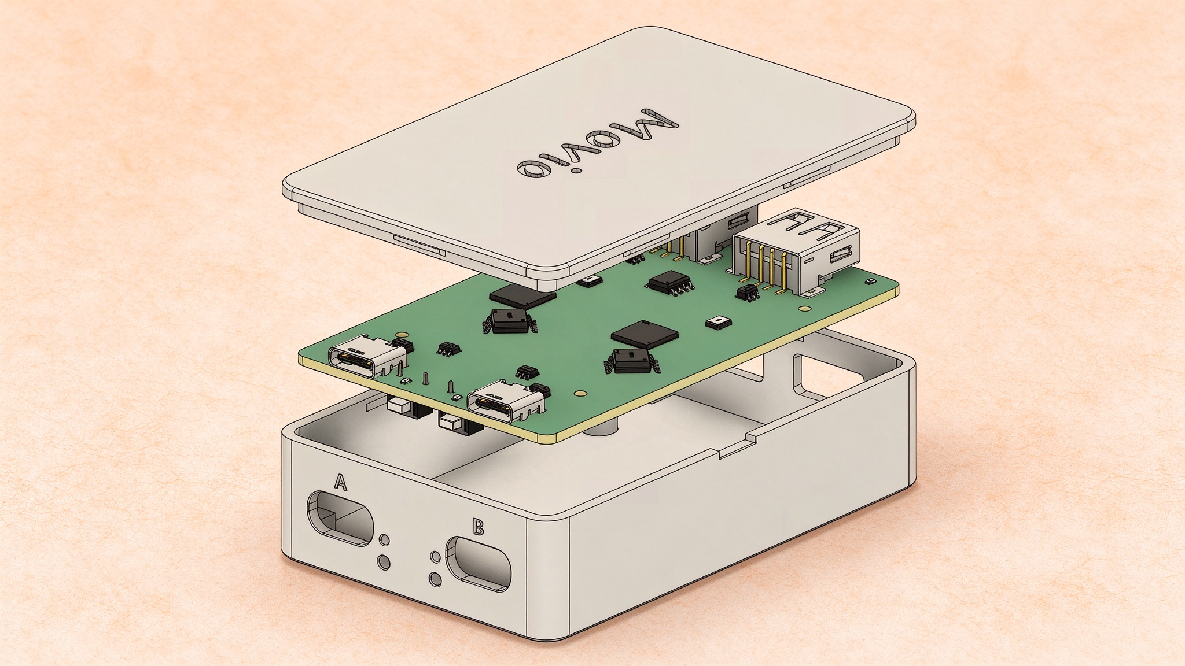
鼠标穿屏，键盘跟随
将单电脑键鼠使用体验无缝迁移至双电脑
外观与主板为示意图，实物以最终版本为准。
适用固件 | 文档版本 | 更新日期
v0.80 | V1.0 | 2026 年 10 月

本手册适用于 Movio v0.80 及后续兼容版本。首次使用前，请阅读“使用前必读”与第 6 章“使用注意事项”。

文档信息 DOCUMENT INFORMATION

产品名称 | Movio 双机键鼠切换器（开源硬件 KVM）
产品型号 | Movio（基于 DeskHop 项目衍生）
硬件版本 | 双 RP2040 主板（具体版本以实物丝印为准）
适用固件 | v0.80 及当前 main 分支；配置项以设备实际读取值为准
文档版本 | V1.0
发布日期 | 2026 年 10 月
适用读者 | Movio 成品、套件与 DIY 整机用户

前言
Movio 可实现通过一套键鼠控制两台电脑，无需采集视频信号，也不需要在本机安装任何软件：把鼠标移到屏幕边缘，光标就会穿到另一台电脑，键盘输入也会自动跟随。对于经常在 Windows、macOS、Linux 与 Android 之间切换的用户，Movio 希望让两台电脑使用体验和一台电脑一致。
本手册按照“认识产品 → 快速上手 → 日常快捷键 → 配置页 → 固件升级 → 注意事项”的顺序编写。第一次使用时，建议先读完第 2 章并完成安装验收；日常使用中遇到问题时，可直接查阅第 3、4、6 章的相关小节。
阅读约定
• 按键写法： 左 Ctrl 表示键盘左侧的 Ctrl 键， 右 Shift 表示右侧 Shift 键；组合键中的“ + ”表示同时按住。例如 左 Ctrl + Caps Lock 表示按住左 Ctrl 的同时按一下 Caps Lock 。（MacOS 系统上， ⌘ 按键 = Ctrl ， ⇧ = Shift ， ⇪ = Caps Lock ）。
• 输出与端口：输出 A / 输出 B 指两台电脑对应的两个通道；A 端 / B 端 指 Movio 连接两台电脑的两个 USB-C 设备口；键盘口 / 鼠标口 指两个 USB-A 输入口，分别连接键盘和鼠标。
• 提示等级：
- 注意 表示可能影响使用体验或导致配置丢失；
- 警告 表示可能造成设备损坏或数据风险；
- 提示 表示推荐做法。
使用前必读
请先确认以下内容：
- Movio 只切换键盘鼠标，不切换音视频、USB 存储或其他 USB 数据。显示器应直接连接各自的电脑。
- 多屏幕使用时，屏幕位置仅支持左右布局，不支持上下堆叠布局，
- 在共享边缘按住鼠标按键时，跨电脑切换将会被阻止，以避免拖拽文件或窗口时误切换。
- 旋钮、额外按键、滑块、厂商宏、RGB 、鼠标厂商自定义按键等可能无法转发，不支持蓝牙键鼠。
- 两台电脑必须同时为 Movio 供电；只连接一台电脑时另一路没有供电，双机切换无法正常工作。
- 固件升级过程中不要断开 USB 线、关闭电脑或强制断电，否则可能导致升级失败。
- Web 配置页使用 WebHID，请使用 Chrome、Chromium 或 Edge；Firefox 与 Safari 不支持。
- 配置页修改会立即下发设备，但只有点击“保存”后才会写入 Flash；未保存修改在退出或断电后丢失。

获取帮助
项目主页：likeaturtle/Movio · 固件发布：dl.acenova.tech 或 GitHub Releases · 问题反馈：GitHub Issues

CONTENTS
目 录

1 产品介绍 6
1.1 产品定位 6
1.2 核心特性 6
1.3 工作原理 7
1.4 外观与接口 7
1.5 适用场景与产品边界 9
1.6 与 DeskHop 的关系 10
2 首次快速使用 11
2.1 开箱检查与准备 11
2.2 连接设备 11
2.3 上电与识别 13
2.4 第一次穿屏 13
2.5 完成最小必要配置 14
2.6 校准屏幕高度 15
2.7 常见接线与首次使用问题 16
3 快捷键介绍 17
3.1 按键约定 17
3.2 快捷键总览 17
3.3 配置类快捷键 18
3.4 使用类快捷键 19
3.5 两种“锁定”的区别 20
3.6 操作反馈与按键冲突 20
3.7 快捷键速查卡 21
4 配置页面功能 22
4.1 配置模式与页面入口 22
4.2 页面布局与操作按钮 23
4.3 输出 A / 输出 B 设置 24
4.4 屏幕保护 25
4.5 通用配置 26
4.6 设备状态 27
4.7 保存、生效与退出 27
4.8 Linux 权限（udev） 28
4.9 浏览器兼容性与配置页问题 29
5 固件更新方法 31
5.1 版本与文件说明 31
5.2 更新前准备 31
5.3 方法一：通过 MOVIO 配置盘升级（推荐） 32
5.4 方法二：BOOTSEL 手动刷写（恢复/首次刷写） 33
5.5 方法三：配置页“引导模式” 34
5.6 双 RP2040 同步与版本规则 34
5.7 升级后验证 35
5.8 升级常见问题 36
6 使用注意事项 37
6.1 安全使用 37
6.2 供电与线缆 37
6.3 环境与日常维护 38
6.4 使用限制与已知限制 38
6.5 系统兼容性注意事项 39
6.6 配置与固件注意事项 40
6.7 隐私与信息安全 40
6.8 故障快速排查 41
6.9 支持、保修与责任 42

提示：目录页码由 Word 自动生成。若页码显示为“—”，请右键单击目录并选择“更新域”。
阅读路径
第一次使用从第 2 章开始；日常切换与快捷键见第 3 章；修改参数见第 4 章；升级固件见第 5 章；安全、兼容性与故障排查见第 6 章。

1 产品介绍
Movio 是一款纯硬件的双机键鼠切换器。它把一套键盘和鼠标同时连接到两台电脑，用鼠标穿屏或快捷键在两者之间切换，无需在电脑端安装软件。

1.1 产品定位
Movio 在键盘、鼠标与两台电脑之间充当中介：它同时与两台电脑保持 USB 连接，并根据当前选择，把键鼠输入转发到其中一台。对使用者来说，两台电脑共享同一套键鼠，切换时不需要按切换盒上的按钮，也不需要等待设备重新枚举。
传统 USB 切换盒通常需要手动按键，切换时键鼠会短暂掉线；软件 KVM 则需要在两台电脑上安装程序，并依赖网络或特定权限。Movio 采用纯硬件方案：两台电脑都把它识别为标准 USB HID 键鼠设备，输入通过硬件转发，不经过局域网，也不在电脑上留下常驻软件。
需要特别说明的是，Movio 不是视频 KVM。显示器、音箱、摄像头、移动硬盘等设备仍应直接连接各自的电脑；Movio 只负责键盘和鼠标。

1.2 核心特性
Movio 的主要特性如下表所示。不同固件版本、硬件版本或销售版本可能存在差异，请以实物和发布说明为准。
表 1-1 核心特性
特性 | 说明
鼠标穿屏 | 把光标移到两台电脑共享的屏幕边缘并继续移动，即可切换到另一台电脑，无需按键。
键盘跟随 | 切换输出时键盘自动跟随；也可以使用 左 Ctrl + Caps Lock 独立切换。
免驱动 | 两台电脑都无需安装软件，使用标准 USB HID 协议，即插即用。
跨系统 | 支持 Windows、macOS、Linux 与 Android；不同系统可以混合使用。
多显示器 | 每路输出可在配置页选择 1–3 块屏幕，两台电脑合计支持最多 6 块屏幕。
物理隔离 | 两路输出之间通过数字隔离器实现 2kV 设计隔离电压，不提供跨电脑数据通道。
本地配置 | 通过设备自带的 config.htm 配置页调整参数，支持中文/英文，完全在本地运行。
快捷键 | 支持游戏模式、慢速鼠标、切换锁定、系统锁定与屏幕保护等快捷操作。
开源 | 硬件设计、固件与文档开放，代码以 GPLv3 发布，便于审计和自行编译。

1.3 工作原理
Movio 的核心是两颗 RP2040 芯片（微控制器），每颗对应一台电脑。两颗 RP2040 通过 UART 和数字隔离器通信，键盘、鼠标则连接在 USB-A 输入口上。设备的输入与输出关系可以概括为：键鼠 → Movio → 当前活动电脑。
鼠标方面，固件把鼠标的相对移动转换成绝对坐标（0–32767），再发送给当前活动的电脑。当光标到达共享边缘并继续朝另一台电脑方向移动时，设备保持 Y 坐标不变（或按校准值缩放），把 X 轴翻到另一侧，同时切换活动输出。光标就会在另一台电脑的屏幕上以相近高度出现。
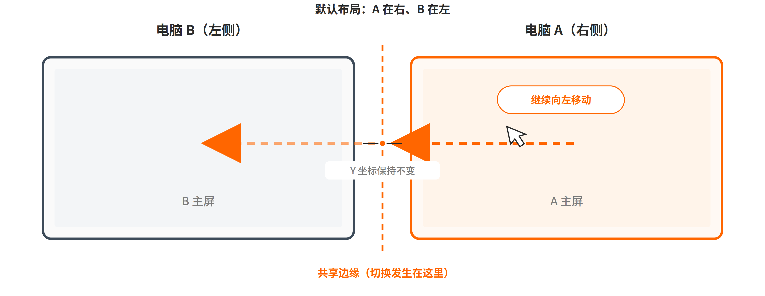
图 1-1 鼠标穿屏：A 在右、B 在左时的默认切换方向
键盘方面，键盘报告只发送给当前活动输出。通过鼠标切换输出时，键盘自动跟随；也可以通过 左 Ctrl + Caps Lock 独立切换。切换时设备会释放所有按键，避免在另一台电脑上出现按键“卡住”。此外，设备会分别记录两台电脑的键盘 LED 状态（如 Caps Lock、Num Lock），切换时恢复对应状态。
隔离方面，两路输出之间通过数字隔离器隔开，避免两台电脑之间形成电气通路。设备不提供复制粘贴、文件传输、剪贴板共享或任何其他跨电脑数据通道；来自电脑的键盘 LED 报告也只允许严格的单字节输出。

1.4 外观与接口
Movio 的 PCB 一侧是两个 USB-A 输入口，用于连接键盘和鼠标；另一侧是两个 USB 设备口（A/B），分别连接两台电脑。外壳顶部通常印有键盘、鼠标图标以及 A/B 标识，便于区分。
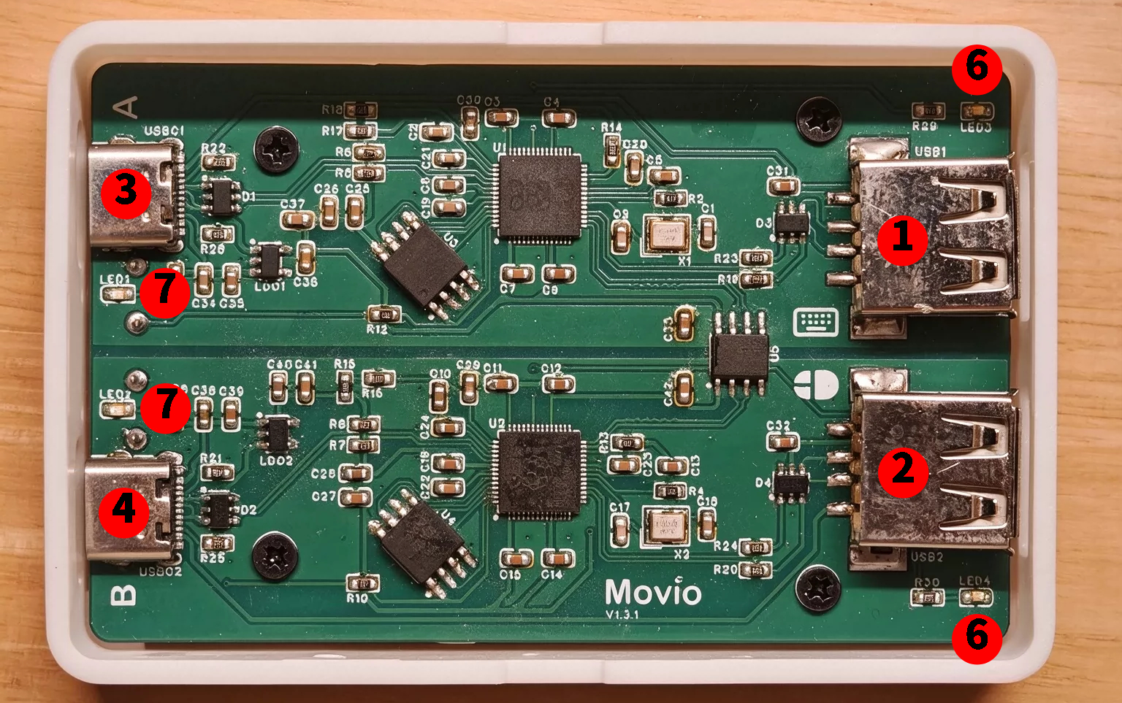
图 1-2 Movio 主板示意：右侧为键盘/鼠标 USB-A 输入口，左侧为 A/B USB 设备口
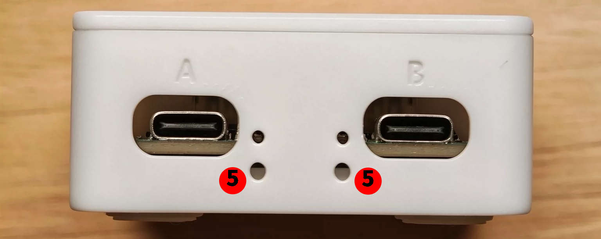
图 1-3 Movio 连接电脑侧示意：中间4个圆孔中，上方两个为板载状态 LED，下方两个为BOOTSEL 按键
表 1-2 接口、按键与指示灯
序号 | 部件 | 作用
1 | 键盘 USB-A 口 | 连接 USB 键盘，或带 USB 接收器的 2.4GHz 无线键盘。
2 | 鼠标 USB-A 口 | 连接 USB 鼠标，或带 USB 接收器的 2.4GHz 无线鼠标。
3 | A 端电脑连接 | 通过 USB-C 数据线连接电脑 A。
4 | B 端电脑连接 | 通过 USB-C 数据线连接电脑 B。
5 | BOOTSEL 按键 ×2 | 按住后插入该侧 USB-C，进入 RPI-RP2 引导模式，用于设备急救恢复。
6 | 板载状态 LED ×2 | 指示当前输出、配置模式或固件写入状态。
7 | 板载电源 LED ×2 | 指示当前电源连接状态。

默认情况下，两个 USB-A 口都能自动识别键盘和鼠标，因此把键鼠插反通常也能工作。但为了获得最好的兼容性，建议按图标连接：键盘插入键盘口，鼠标插入鼠标口。如果开启“强制端口”，则键盘必须接 A 侧、鼠标必须接 B 侧，否则可能无法识别。
警告
不要把电脑插入 USB-A 输入口，也不要把键盘、鼠标插入 A/B 输出端。接口方向错误时，电脑可能无法识别 Movio，键鼠也不会有反应。
配置模式只会在键盘所连接的那一侧启动。标准接线时，请到连接键盘的那台电脑上查找 MOVIO 盘。

1.5 适用场景与产品边界
Movio 适合以下场景：一台工作电脑加一台个人电脑共用一套键鼠；Windows、macOS、Linux 与 Android 混合桌面；需要物理隔离、不希望安装软件或联网的办公、研发和设计环境；以及需要在两台电脑之间快速切换，但不能接受软件 KVM 延迟或兼容性问题的场景。
与此同时，Movio 的能力有明确边界。购买或部署前，请确认它能够满足您的实际需求。
表 1-5 能做与不能做
可以做 | 不能做
用一套键鼠控制两台电脑 | 切换显示器、视频信号或音频
鼠标穿屏、键盘跟随 | 在两台电脑之间拖拽文件、复制粘贴
保存两台电脑各自的键盘 LED 状态 | 共享剪贴板、麦克风、摄像头或 USB 存储
多显示器布局与屏幕高度校准 | 通过 Wi-Fi、蓝牙或网络远程控制
游戏模式、慢速鼠标、切换锁定 | 给笔记本充电或作为 USB 充电器
通过本地网页调整参数 | 绕过操作系统登录、安全策略或 EDR

表 1-6 系统兼容性概览
系统/场景 | 支持情况 | 说明
Windows 10 / 11 | 支持 | 多屏使用兼容模式；部分 Windows 10 补丁限制绝对坐标，详见 6.5 节。
macOS | 支持 | 多屏方案为实验性；系统锁定快捷键为 Ctrl + Cmd + Q。
Linux | 支持 | 多屏建议“屏幕数量”设为 1，由桌面环境管理；配置页可能需要 udev 规则。
Android | 支持 | 需要 OTG；建议单屏，必要时使用游戏模式。
BIOS / UEFI / BitLocker | 支持（视主板） | 部分主板需要开启“强制键盘启动协议”。
未列出的系统（如 iOS/iPadOS、ChromeOS等）未经验证，不建议依赖。高级键盘功能（旋钮、额外按键、滑块、厂商宏）和鼠标厂商自定义按键可能无法转发。

1.6 与 DeskHop 的关系
Movio 基于开源项目 DeskHop 开发，保留了其核心切换逻辑与硬件架构，并在此基础上进行了界面、稳定性和使用体验方面的改进。两者使用相同的 UF2 固件格式和双 RP2040 架构，但 Movio 的配置页、品牌标识和部分默认行为有所不同。
• 中文/英文配置界面：完整的双语支持，默认中文，可在页面右上角一键切换。
• 固件稳定性改进：修复多处边界检查、CRC32 类型截断、NKRO 回退和系统报告长度检查问题。
• 鼠标行为优化：本地虚拟桌面切换更平滑，修复复合键盘导致的光标跳动和 macOS 拖拽按键卡住。
• LED 管理：分离期望/实际 LED 状态，新增 30Hz LED 同步任务，指示灯状态更可靠。
• 构建与文档：提供一键构建脚本、中文产品文档和更完整的中文使用说明。
如果您从 DeskHop 迁移到 Movio，建议在升级前记录原设备的操作系统、屏幕位置、屏幕数量和边界值；升级后按第 4 章重新核对配置。

2 首次快速使用
本章用一条最短路径，带您完成从开箱到第一次穿屏。按顺序操作，通常 10 分钟内即可完成。

2.1 开箱检查与准备
开始接线前，请先确认以下物品和环境已经就绪：
• Movio 主机已刷入 v0.80 或更高版本固件。全新主板如果还没有固件，请先按第 5 章完成首次刷写。
• 两根支持数据传输的 USB 线。USB 接口为USB-C，仅充电线无法建立 USB 数据连接。
• 一套 USB 键盘和鼠标。有线设备或带 USB 接收器的 2.4GHz 无线设备均可；纯蓝牙键鼠没有 USB 接收器，不能直接使用。
• 两台都已开机、且能通过 USB 供电的电脑。多数台式机和笔记本在关机状态下也会提供 USB 供电，但仍建议两台都开机。
• Chrome、Chromium 或 Edge 浏览器。仅在需要修改配置时使用；Firefox 和 Safari 不支持配置页所需的 WebHID。
重要
Movio A/B 两路分别由对应电脑 USB 口供电。只连接一台电脑另一路无供电，双机切换无法正常工作。
如果您仅需在一台电脑上使用键鼠，普通 USB 集线器比 Movio 更简单；Movio 的设计目标是双机切换。
如果您使用的是2.4G无线接收器，可以在单路供电情况下对键鼠进行使用，但要确保2.4G无线接收器插入的USB-A接口与连接电脑并通电的USB-C接口在同一侧。

2.2 连接设备
按下图连接键盘、鼠标和两台电脑。图里以“A 在右、B 在左”为例，实际摆放可以不同，稍后在第 4 章按真实布局设置即可。
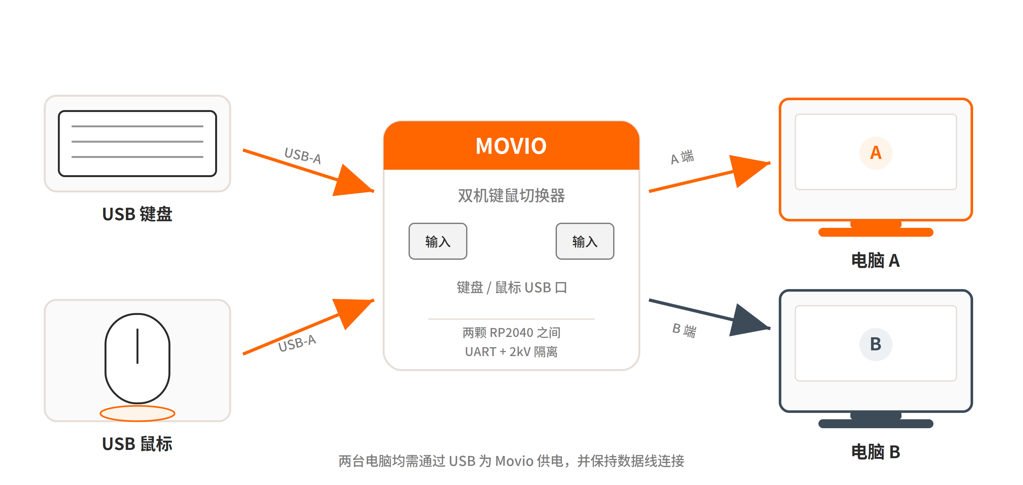
图 2-1 Movio 连接示意：键盘/鼠标接 USB-A 输入口，A/B 端分别接两台电脑
01 连接键盘 把键盘插入带有键盘图标的 USB-A 输入口。使用无线键盘时，把它的 USB 接收器插入该口。
02 连接鼠标 把鼠标插入带有鼠标图标的 USB-A 输入口。使用无线鼠标时，把它的 USB 接收器插入该口；键鼠合一的接收器插入任一输入口通常都可以。
03 连接电脑 A 用一根 USB 数据线，把 Movio 的 A 端连接到电脑 A 的 USB 口。
04 连接电脑 B 用另一根 USB 数据线，把 Movio 的 B 端连接到电脑 B 的 USB 口。
接线时请注意：A/B 端是 Movio 的设备输出口，应连接电脑；两个 USB-A 口是主机输入口，应连接键盘和鼠标。不要把电脑插入 USB-A 输入口，也不要把键鼠插入 A/B 输出端。
表 2-1 推荐接线与常见错误
接线项目 | 正确做法 | 常见错误
键盘 | 插入键盘图标 USB-A 口 | 插入 A/B 输出端，电脑无法识别
鼠标 | 插入鼠标图标 USB-A 口 | 与键盘共用无供电集线器，导致识别不稳定
电脑 A | A 端 → 电脑 A 的 USB 口 | 把两台电脑都接在同一个输出侧（A 或 B）
电脑 B | B 端 → 电脑 B 的 USB 口 | 只连接一台电脑，另一路没有供电
线缆 | 使用支持数据传输的 USB 线 | 使用只能充电的线，设备不上电或无法枚举

2.3 上电与识别
两台电脑都连接好后，Movio 会立即上电。等待约 5–10 秒，让两台电脑完成 USB 枚举。此时电脑会把 Movio 识别为标准 USB HID 键鼠设备，通常不需要安装驱动，也不会出现额外的磁盘或网络设备。
插入键盘或鼠标时，板载 LED 和键盘 LED 通常会快速闪烁 2–3 次，表示设备已被识别。正常使用时，当前活动输出对应的板载 LED 会保持点亮（默认“显示活动输出”模式）。
表 2-2 上电后的 LED 反馈
LED行为 | 含义 | 建议动作
插入键鼠后快速闪烁 2–3 次 | 设备已被识别 | 正常，继续下一步
当前输出对应的板载 LED 常亮 | 正常待机，表示活动输出 | 无需处理
板载 LED 周期性闪烁 | 设备处于配置模式 | 打开 MOVIO 盘进行配置，或等待自动退出
板载 LED 持续快速闪烁 | 正在写入或同步固件 | 保持供电和 USB 连接，不要拔线
所有 LED 都不亮 | 未供电、LED 被禁用或设备未启动 | 检查两台电脑供电、线缆和 LED 模式
如果外壳遮挡了板载 LED，可以开启“键盘 LED 作为状态灯”，或使用配置页的“闪烁/双闪”按钮辅助判断。
如果某台电脑没有识别到键鼠，请先检查该侧 USB 线是否为数据线、接口是否插紧，并确认对应电脑的 USB 口能正常供电。不要急于反复插拔或刷写固件，按第 6.8 节的顺序排查即可。

2.4 第一次穿屏
设备首次上电时，默认活动输出为 输出 A，光标通常出现在 A 的左上角附近。默认布局为 A 在右、B 在左：把光标移到 A 屏幕的左边缘，继续向左移动，光标就会穿到 B；反向操作则从 B 回到 A。
光标穿屏时，键盘会自动跟随。也就是说，光标出现在哪台电脑上，键盘输入就发送到哪台电脑，不需要再按任何切换键。您也可以随时按 左 Ctrl + Caps Lock 独立切换键鼠输出。
表 2-3 切换方向与屏幕位置的关系
实际布局 | 从 A 到 B | 从 B 到 A
A 在右、B 在左（默认） | 把光标向左移过共享边缘 | 把光标向右移过共享边缘
A 在左、B 在右 | 把光标向右移过共享边缘 | 把光标向左移过共享边缘

如果光标到达边缘后没有切换，请依次检查：配置页中的“屏幕位置”是否与实际布局一致；跳转阈值是否设置过大；是否开启了游戏模式或切换锁定；是否正按住鼠标按键；当前是否位于主屏。上述任一条件都可能阻止跨电脑切换。
提示
第一次切换建议先把光标放在 A 屏幕的垂直中间位置，再缓慢向左推过边缘；这样最容易观察 Y 坐标是否保持。切到 B 后，在 B 上输入几个字符，确认键盘确实跟随；再移回 A，确认键盘也切回。

2.5 完成最小必要配置
Movio 的默认配置只是常见示例：输出 A 默认 macOS、位于右侧；输出 B 默认 Linux、位于左侧。如果您的实际系统或摆放方向不同，必须进入配置页修改，否则可能出现切换方向相反、“锁定两台电脑”发送错误快捷键等问题。
01 进入配置模式 确认键盘已连接且设备处于正常模式，按住 左 Ctrl 和 右 Shift，依次按下 C 和 O。设备会重启，键盘所连接的那台电脑上会出现名为 MOVIO 的 USB 盘。
02 打开配置页 在 MOVIO 盘中双击 config.htm，使用 Chrome、Chromium 或 Edge 打开。不要使用 Firefox 或 Safari。
03 连接设备 点击页面左侧的“连接”，在浏览器弹窗中选择 Movio 设备并允许访问。连接成功后，页面会自动读取当前配置；如果没有自动读取，点击“读取”。
04 设置两台电脑 在“输出 A”和“输出 B”两栏中，分别按实际环境设置操作系统、屏幕位置和屏幕数量。第一次配置时，其余选项建议保持默认。
05 保存并退出 点击“保存”，等待按钮显示“完成”；再点击“退出”。设备重启后 MOVIO 盘消失，回到正常模式。
表 2-4 第一次配置的最小设置
配置项 | 输出A示例 | 输出B示例 | 说明
操作系统 | Windows | Linux | 必须按实际系统设置；影响系统锁定快捷键和多屏兼容逻辑。
屏幕位置 | 右 | 左 | 该电脑在整体布局中的左/右位置，不是主屏在电脑内部的位置。
屏幕数量 | 1 | 1 | 单屏填 1；多屏按实际数量填写，主屏应紧邻另一台电脑。
其余选项 | 保持默认 | 保持默认 | 速度、边界、屏幕保护等可等基本切换正常后再调整。
配置页中的修改会立即下发到设备，但只有点击“保存”才会写入 Flash。配置模式约 5 分钟无操作会自动退出，未保存的修改会丢失。

2.6 校准屏幕高度
如果两台电脑的显示器尺寸、分辨率或垂直位置不同，切换后光标高度可能不一致。此时需要使用屏幕高度校准，让光标在新屏幕上出现在相近的高度。两台显示器完全相同且并排对齐时，可以跳过本节。
01 切到较大屏幕 先切换到显示器较大的那台电脑，把光标移到该屏幕上。
02 对准顶边 把光标停在与较小屏幕顶边对应的高度，保持不动。
03 记录上边界 按 右 Shift + F12 + Y。板载 LED 和键盘 LED 会闪烁确认，当前高度被记录为上边界。
04 记录下边界 把光标移到与较小屏幕底边对应的高度，再按一次 右 Shift + F12 + Y。
05 验证 在两台电脑之间来回切换几次，确认光标高度基本一致；如有偏差，可重复校准或在配置页手动微调。
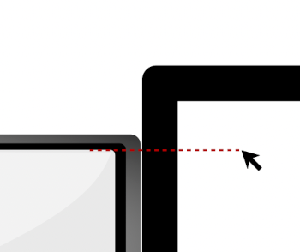
图 2-2 把光标停在与较小屏幕顶边对应的高度，再按校准快捷键
校准值会保存到两颗 RP2040 的 Flash，并同步生效。光标位于屏幕上半部分时，快捷键记录“上边界”；位于下半部分时记录“下边界”。如果误校准，可以在配置页把上/下边界改回 0 和 32767，或使用“清除配置”恢复默认。更换显示器或调整显示器位置后，需要重新校准。

2.7 常见接线与首次使用问题
表 2-6 首次使用常见问题
现象 | 可能原因 | 处理方法
设备完全无反应，LED 不亮 | 电脑未供电、使用充电线、USB 口无电 | 确认两台电脑开机；更换数据线；换一个 USB 口。
只有一侧有反应 | 另一侧电脑未开机、线缆损坏或接口松动 | 检查另一侧供电和线缆，重新插紧。
电脑无法识别 Movio | 插错端口、线缆问题或 USB 设备口损坏 | 确认 A/B 端接电脑、USB-A 口接键鼠；换线换口测试。
键盘或鼠标无反应 | 插错口、设备不兼容、接收器未配对 | 按图标重新插拔；更换键鼠测试；必要时开启兼容选项。
鼠标到边缘不切换 | 屏幕位置错误、阈值过大、游戏模式或切换锁定 | 核对配置；把跳转阈值设为 0；退出游戏模式/解锁。
切换方向与预期相反 | A/B 接反或屏幕位置设置相反 | 在配置页对调“屏幕位置”，或交换两根输出线。
MOVIO 盘不出现 | 未进入配置模式、找错电脑、超时退出 | 重新按 左 Ctrl + 右 Shift + C + O；到键盘所在电脑查找。
如果以上方法无法解决，请先阅读第 6.8 节的系统化排查表，再考虑到项目 Issues 反馈。

3 快捷键介绍
Movio 的快捷键都通过键盘组合触发，不需要安装驱动。记住切换输出、游戏模式和慢速鼠标这三个组合，就能覆盖大部分日常操作。

3.1 按键约定
本手册中的按键名称均指键盘上的物理按键。左 Ctrl 与 右 Ctrl、左 Shift 与 右 Shift 是不同的按键，不能互相替代；组合键中的“+”表示同时按住。例如 左 Ctrl + Caps Lock 表示按住左 Ctrl 不放，再按一下 Caps Lock。
多键组合（如 左 Ctrl + 右 Shift + C + O）的按法是：先按住需要同时按住的修饰键，再依次按下字母键；按最后一个键时，前面的键可以继续保持按住。部分薄膜键盘存在按键冲突（Ghosting），无法同时上报多个按键，可能导致组合键不触发；此时可尝试放慢按键顺序，或换用支持 6KRO/NKRO 的键盘。
除“慢速鼠标”外，本手册列出的快捷键都会被 Movio 拦截，不会发送到电脑，因此不会在操作系统中输入这些组合。如果某个应用恰好使用了相同组合键，该应用将收不到这个快捷键，这是正常现象。

3.2 快捷键总览
下表按“配置”和“使用”两类列出全部快捷键。配置类快捷键用于进入配置模式、恢复默认值和校准屏幕；使用类快捷键用于日常切换和辅助操作。
表 3-1 快捷键总览
类别 | 操作 | 快捷键 | 说明
配置 | 进入/退出配置模式 | 左 Ctrl + 右 Shift + C + O | 设备重启键盘侧出现 MOVIO 盘；配置模式再次按下可退出。
配置 | 重置配置 | 右 Shift + F12 + D | 立即清除两颗 RP2040 的配置并恢复默认值，无二次确认。
配置 | 保存屏幕高度偏移 | 右 Shift + F12 + Y | 把当前光标高度记录为上边界或下边界，并保存到 Flash。
使用 | 切换输出 | 左 Ctrl + Caps Lock | 键鼠一起切换到另一台电脑；受切换锁定影响。
使用 | 游戏模式 | 左 Ctrl + 右 Shift + G | 鼠标改为相对模式移动到边缘不穿屏；键盘快捷键仍可切换。
使用 | 屏幕保护：弹球 | 左 Ctrl + 右 Shift + S | 在当前输出启用 Pong 模式；临时生效，不写入 Flash。
使用 | 屏幕保护：抖动 | 左 Ctrl + 右 Shift + J | 在当前输出启用 Jitter 模式；临时生效，不写入 Flash。
使用 | 关闭屏幕保护 | 左 Ctrl + 右 Shift + X | 关闭当前输出的屏幕保护；临时生效。
使用 | 慢速鼠标 | 右 Ctrl + 右 Alt | 鼠标速度约降至原来的 1/4，便于精确定位；再次按下恢复。
使用 | 切换锁定 | 右 Ctrl + K | 禁止鼠标穿屏和快捷键切换；再次按下解锁；重启后失效。
使用 | 锁定两台电脑 | 右 Ctrl + L | 向两台电脑发送锁定快捷键；需先在配置页设置操作系统。
快捷键目前不能在 Web 配置页中修改。如需更改，需要在源码 src/include/user_config.h 中重新定义并编译固件。

3.3 配置类快捷键

进入 / 退出配置模式
按住 左 Ctrl 和 右 Shift，依次按下 C 和 O。设备会重启，并在键盘所连接的那台电脑上挂载名为 MOVIO 的 USB 盘。配置模式期间，板载 LED 和键盘 LED 会周期性闪烁。
配置模式只会在键盘所在的一侧启动，另一颗 RP2040 保持正常模式。配置页会通过两颗 RP2040 之间的通信把设置同步到另一颗 RP2040，不需要分别配置两颗 RP2040。再次按下同一组合键，或在配置页点击“退出”，设备会重启回到正常模式；约 5 分钟无配置操作时也会自动退出。

重置配置
按 右 Shift + F12 + D 会立即清除两颗 RP2040 的配置并恢复默认值。该操作没有二次确认，会同时清除操作系统、屏幕位置、屏幕数量、速度、边界校准、屏幕保护和 LED 模式等所有设置，但不会删除固件。
警告
重置后，输出 A 会恢复为 macOS/右侧，输出 B 恢复为 Linux/左侧，速度、边界和屏幕保护也会回到默认值。如果只是某项设置不正确，优先在配置页单独修改并保存，不要直接重置全部配置。

保存屏幕高度偏移
按 右 Shift + F12 + Y 会把当前光标高度记录为当前活动输出的上边界或下边界，并立即保存到 Flash、同步到另一颗 RP2040。光标位于屏幕上半部分时记录“上边界”，位于下半部分时记录“下边界”。具体校准步骤见 2.6 节。

3.4 使用类快捷键

切换输出
按 左 Ctrl + Caps Lock 可以在两台电脑之间切换键鼠输出，效果与鼠标穿屏相同。切换时设备会释放所有按键，避免在另一台电脑上出现按键“卡住”；如果您正按住某个键，该按键会被释放，到达另一台电脑后需要重新按下。
如果开启了“切换锁定”，该快捷键不会生效；如果开启了游戏模式但没有开启切换锁定，快捷键仍然可以切换输出。

游戏模式
按 左 Ctrl + 右 Shift + G 切换游戏模式。开启后，鼠标从绝对坐标切换为标准相对模式，移动到屏幕边缘不会再穿屏；键盘快捷键仍可切换输出（除非同时开启了切换锁定）。游戏模式适合游戏、虚拟机、远程桌面，以及不兼容绝对坐标的旧系统。再次按下同一组合键退出游戏模式。
游戏模式不会改变键盘、鼠标的 USB 描述符，仍然是标准 HID 设备；它只改变 Movio 内部的坐标处理和切换逻辑。如果希望设备每次启动都直接进入游戏模式，可在配置页勾选“游戏模式默认开启”。

屏幕保护
Movio 的“屏幕保护”并不是显示器屏保，而是向电脑发送微小的鼠标移动，防止电脑进入休眠、锁屏或屏保。它不会产生鼠标点击，也不会发送按键。三个快捷键分别启用弹球、启用抖动和关闭屏幕保护，均只对当前活动输出生效，并且是临时的，不会写入 Flash。
弹球模式让光标像弹球一样在屏幕上移动，约每 5ms 更新一次；抖动模式每隔约 10 秒做一次极轻微移动。需要持久化设置时，请在配置页的“屏幕保护”区域设置模式、空闲时间和最大时间，然后保存。

慢速鼠标
按 右 Ctrl + 右 Alt 切换慢速鼠标模式，鼠标速度约降至原来的 1/4，适合精确定位、拖动视频进度条、绘图等场景。再次按下同一组合键恢复正常速度。该状态不会写入 Flash，重启后恢复默认速度。
注意
与其他快捷键不同，慢速鼠标组合会把 Ctrl 和 Alt 修饰键传递给操作系统，因此某些应用可能同时收到 Ctrl+Alt。如果遇到快捷键冲突，可以改用降低“速度 X / 速度 Y”的方式。

切换锁定与系统锁定
右 Ctrl + K 切换“切换锁定”：开启后，鼠标到边缘不会切换，左 Ctrl + Caps Lock 也不会切换；再次按下解锁。该状态不会写入 Flash，重启后失效，适合临时需要固定在一台电脑上的场景。
右 Ctrl + L 向两台电脑发送系统锁定快捷键：Windows 发送 Win+L，Linux 发送 Super+L，macOS 发送 Ctrl+Cmd+Q。该功能需要先在配置页正确设置两台电脑的操作系统；Linux 不同桌面环境的锁定快捷键可能不同，部分环境可能无效。它只锁定电脑系统，不会阻止您之后切换输出。

3.5 两种“锁定”的区别
“切换锁定”和“锁定两台电脑”名称相近，但作用完全不同。前者限制 Movio 的切换行为，后者锁定两台电脑的操作系统会话。
表 3-2 两种“锁定”的对比
功能 | 快捷键 | 作用 | 是否持久
切换锁定 | 右 Ctrl + K | 禁止鼠标穿屏和快捷键切换，防止误切换。 | 否，重启后失效
锁定两台电脑 | 右 Ctrl + L | 向两台电脑发送系统锁定快捷键，锁定操作系统会话。 | 否，仅执行一次
“锁定两台电脑”依赖正确的操作系统配置；如果系统选择错误，可能发送无效的快捷键。它也不会阻止您之后切换输出或解锁设备。

3.6 操作反馈与按键冲突
• 反馈：大多数快捷键执行后，板载 LED 和键盘 LED 会快速闪烁约 0.4 秒（2–3 次），表示操作已被识别。进入配置模式后，LED 会周期性闪烁，直到退出。
• 固件写入：升级期间以板载 LED 持续闪烁为主，键盘 LED 不保证同步闪烁。
• 按键冲突：部分键盘无法同时上报多个按键，导致组合键不触发。优先使用支持 6KRO/NKRO 的键盘，或放慢按键顺序。
• 应用冲突：快捷键会被设备拦截，不会发送到电脑；如果某个应用使用了相同组合键，该应用收不到这个快捷键。
• Caps Lock：单独按下仍然正常工作；只有与左 Ctrl 同时按下时，才会被识别为切换快捷键。
• 自定义：快捷键目前不能通过 Web 配置页修改，需要修改源码 src/include/user_config.h 中的 HOTKEY_MODIFIER、HOTKEY_TOGGLE 等宏并重新编译固件。

3.7 快捷键速查卡
下面的速查卡可以直接打印或截图保存，放在桌面备用。
MOVIO 快捷键速查 配置类
进入/退出配置模式 左 Ctrl + 右 Shift + C + O
重置配置 右 Shift + F12 + D
保存屏幕高度 右 Shift + F12 + Y
使用类
切换输出 左 Ctrl + Caps Lock
游戏模式 左 Ctrl + 右 Shift + G
屏幕保护：弹球 左 Ctrl + 右 Shift + S
屏幕保护：抖动 左 Ctrl + 右 Shift + J
关闭屏幕保护 左 Ctrl + 右 Shift + X
慢速鼠标 右 Ctrl + 右 Alt
切换锁定 右 Ctrl + K
锁定两台电脑 右 Ctrl + L

4 配置页面功能
Movio 的配置页是一个完全本地的 WebHID 页面。它不需要联网，也不会加载外部脚本；所有参数都直接读写设备。

4.1 配置模式与页面入口
按 左 Ctrl + 右 Shift + C + O 进入配置模式后，设备会重启，并在键盘所连接的那台电脑上挂载名为 MOVIO 的 USB 盘。打开盘中的 config.htm，使用 Chrome、Chromium 或 Edge 打开；Firefox 和 Safari 不支持 WebHID，无法连接设备。
01 进入配置模式 确认键盘已连接且设备处于正常模式，按 左 Ctrl + 右 Shift + C + O。设备重启后，在键盘所在电脑上会出现 MOVIO 盘。
02 打开页面 双击 MOVIO 盘中的 config.htm。配置页是自解压的本地 HTML 文件，用浏览器打开时会自动展开；不要用文本编辑器查看。
03 连接设备 点击左侧“连接”，在浏览器弹窗中选择 Movio 设备并允许访问。连接成功后页面会自动读取配置；如果没有自动读取，点击“读取”。
04 修改并保存 按实际环境调整参数。修改会立即下发，但只有点击“保存”才会写入 Flash。完成后点击“退出”，设备重启回到正常模式。
配置页完全在本地运行，不加载外部 JavaScript，也不会上传配置数据。WebHID 连接需要用户明确授权；正常模式下不会暴露厂商自定义 HID 接口，只有配置模式才启用。配置模式约 5 分钟无操作会自动退出，以降低遗忘风险。

4.2 页面布局与操作按钮
配置页分为五个区域：顶部品牌与语言切换、左侧操作菜单、输出 A / 输出 B 两栏、下方通用配置、右下方设备状态与保存按钮。输出 B 的字段与输出 A 完全对称。页面右上角提供 EN / 中文 切换，语言选择会保存在浏览器本地存储中，默认中文；按钮点击后通常显示“✓ 已执行”，保存成功后右下角的保存按钮会短暂显示绿色“完成”。
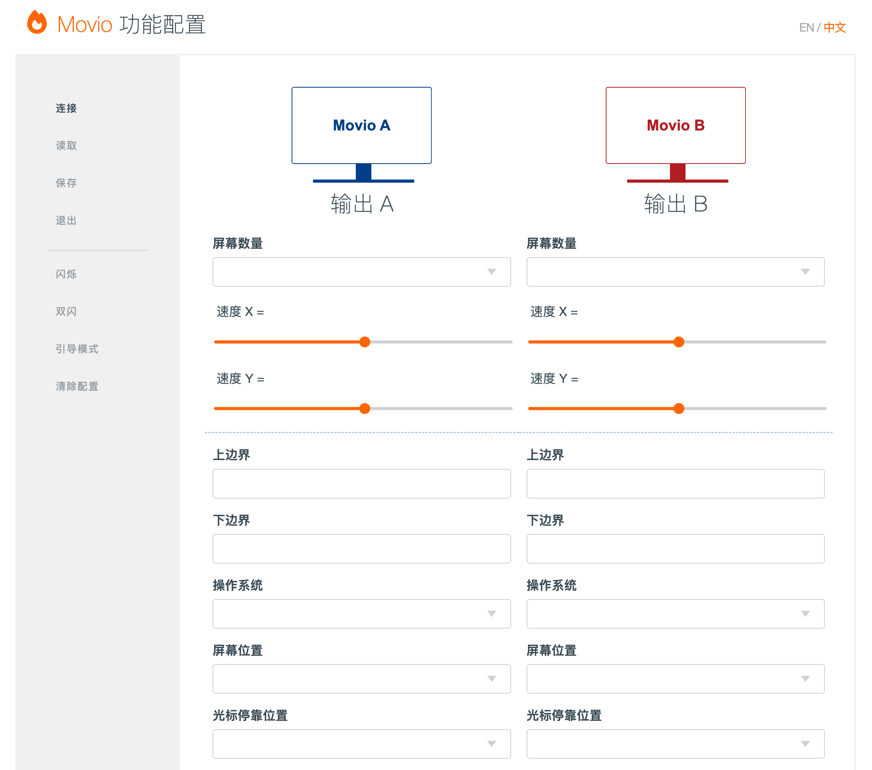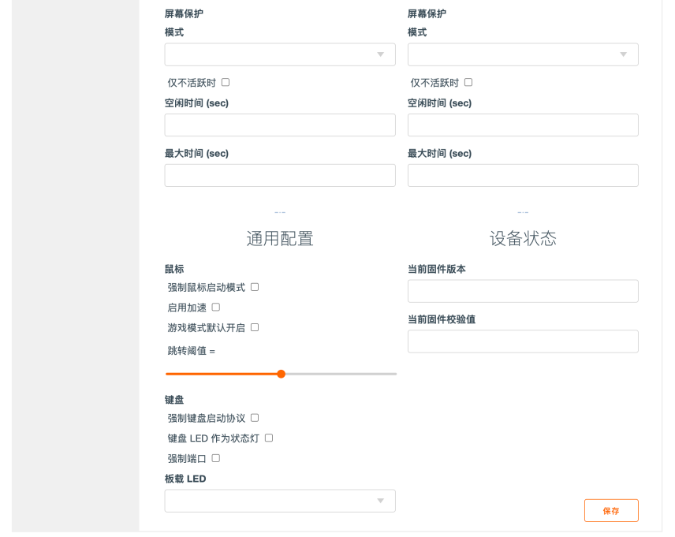
图 4-2 配置页面截图
左侧菜单集中了设备连接、配置读写和特殊操作；中间的输出 A / 输出 B 区分别对应两台电脑；下方通用配置对本设备全局生效；右下角显示固件版本和校验值，并提供保存按钮。
表 4-1 配置页按钮功能
按钮 | 功能 | 使用说明
连接 | 通过 WebHID 连接 Movio 设备 | 首次使用或页面刷新后需要重新连接。
读取 | 从设备读取当前所有配置值 | 保存后可再点一次，确认值已更新。
保存 | 把当前配置写入两颗 RP2040 的 Flash | 修改不会自动持久化，必须点击保存。
退出 | 重启设备，退出配置模式 | MOVIO 盘会消失，设备回到正常模式。
闪烁 | 让当前配置侧 RP2040 的板载 LED 闪烁 | 用于识别设备，不影响配置。
双闪 | 让两颗 RP2040 的板载 LED 同时闪烁 | 用于确认两颗 RP2040 都正常工作。
引导模式 | 让两颗 RP2040 进入 BOOTSEL 引导模式 | 会出现 RPI-RP2 盘；键鼠暂时不可用，慎用。
清除配置 | 擦除两颗 RP2040 的配置并恢复默认值 | 无二次确认，会丢失所有设置，慎用。
“引导模式”和“清除配置”会立即改变设备状态。除非您明确知道自己在做什么，否则不要随意点击。

4.3 输出 A / 输出 B 设置
输出 A 与输出 B 的字段完全对称，分别对应两台电脑。以下默认值来自当前固件；如果设备中已有配置，页面“读取”到的值优先于默认值。
表 4-2 输出 A / 输出 B 配置项
配置项 | 范围/默认值 | 说明
屏幕数量 | 1 / 2 / 3  默认 1 | 该电脑连接的屏幕数量。主屏应紧邻另一台电脑，扩展屏向外侧延伸。Linux 通常建议设为 1。
速度 X | 1–100  默认 16 | 鼠标水平方向速度；数值越大移动越快。建议先保持默认，确认切换正常后再微调。
速度 Y | 1–100  默认 28 | 鼠标垂直方向速度；数值越大移动越快。
上边界 | 0–32767  默认 0 | 屏幕高度校准的上边界；0 表示屏幕顶部。建议用 右 Shift + F12 + Y 校准。
下边界 | 0–32767  默认 32767 | 屏幕高度校准的下边界；32767 表示屏幕底部。
操作系统 | Linux / MacOS / Windows / Android / 其他  A 默认 MacOS，B 默认 Linux | 影响系统锁定快捷键和多屏兼容逻辑，必须按实际系统设置。
屏幕位置 | 左 / 右  A 默认右，B 默认左 | 该电脑在整体布局中的左/右位置，不是主屏在电脑内部的位置。
光标停靠位置 | 上 / 下 / 上次位置  默认上 | 跨电脑切换时，旧光标的停靠高度；一般保持“上”即可。
屏幕保护模式 | 禁用 / 弹球 / 抖动  默认禁用 | 向电脑发送微小鼠标移动，防止休眠或锁屏。
仅不活跃时 | 勾选 / 不勾选  默认不勾选 | 只在该输出不是当前活动输出时运行屏幕保护。
空闲时间 (sec) | 秒  默认 240 | 该输出无输入多久后启动屏幕保护。
最大时间 (sec) | 秒  默认 0（不限） | 屏幕保护最长运行时间；0 表示不限制。
默认的操作系统和屏幕位置只是常见示例，不代表您的实际环境。首次使用必须按实际电脑修改；否则可能出现切换方向相反、多屏异常或系统锁定快捷键错误。
关于屏幕位置：“屏幕位置”描述的是该电脑在整体桌面布局中的位置，而不是主屏在该电脑内部的位置。默认布局为 A 在右、B 在左；如果您的实际摆放相反，请把两边的“屏幕位置”对调。Movio 只支持左右并排布局，不支持上下堆叠。
关于多屏：每台电脑的主屏应紧邻另一台电脑，扩展屏向主屏的外侧延伸。不要把扩展屏放在主屏和另一台电脑之间，否则切换逻辑会与视觉布局不一致。Windows 和 macOS 的多屏方案使用兼容模式，光标手感可能与单屏略有不同；Linux 通常由桌面环境管理多显示器，建议把屏幕数量设为 1。
电脑 B（左侧） |  |  | 电脑 A（右侧）
B3  扩展 | B2  扩展 | B1  主屏 | A1  主屏 | A2  扩展 | A3  扩展
图 4-3 主屏与扩展屏的推荐排列：主屏紧邻共享边缘，扩展屏向外侧延伸
关于边界值：0 表示屏幕顶部，32767 表示底部。两台显示器尺寸相同时，保持 0 / 32767 即可；尺寸或垂直位置不同时，使用 右 Shift + F12 + Y 校准比手动填写更可靠。手动修改边界值后需要点击“保存”。

4.4 屏幕保护
Movio 的“屏幕保护”不是显示器屏保，而是向电脑发送微小的鼠标移动，防止电脑进入休眠、锁屏或屏保。它不会产生鼠标点击，也不会发送按键。对于使用 USB 扩展坞、休眠后难以唤醒的电脑，这个功能尤其有用。
表 4-3 屏幕保护模式
模式 | 行为 | 适用场景
禁用 | 不发送任何自动移动。 | 默认；不需要防止锁屏时使用。
弹球 (Pong) | 光标像弹球一样在屏幕上移动，约每 5ms 更新一次。 | 需要持续保持电脑活跃，且不在意光标移动。
抖动 (Jitter) | 每隔约 10 秒做一次极轻微移动（约 2 个坐标单位）。 | 希望尽量不干扰正常使用，只防止休眠。

“仅不活跃时”勾选后，只有当该输出不是当前活动输出时才运行屏幕保护。例如您正在使用 A，希望 B 不要锁屏，可以给 B 开启屏幕保护并勾选“仅不活跃时”。“空闲时间”表示该输出无输入多久后启动，默认 240 秒；“最大时间”表示屏幕保护最长运行时间，0 表示不限制。
屏幕保护可以通过快捷键临时启用或关闭（见 3.4 节），但快捷键不会写入 Flash。需要持久化时，请在配置页设置并保存。屏幕保护会增加电脑功耗，也可能干扰某些全屏应用，请按需使用。

4.5 通用配置
通用配置对本设备全局生效，不区分输出 A/B。首次使用时建议保持默认，确认基本切换正常后再逐项调整。
表 4-4 通用配置项
配置项 | 默认值 | 说明
强制鼠标启动模式 | 关闭 | 用简单的 Boot 协议初始化鼠标，解决部分鼠标兼容问题；可能损失部分高级功能，仅在需要时开启。
启用加速 | 开启 | 根据鼠标移动速度自动加速；需要线性手感或精确瞄准时可关闭。
游戏模式默认开启 | 关闭 | 设备启动直接进入游戏模式（相对鼠标、鼠标不穿屏）；适合游戏/虚拟机用户。
跳转阈值 | 0 | 跨电脑切换需要额外移动的距离，范围 0–3000；越大越难误触，0 表示到达边缘即可切换。
强制键盘启动协议 | 关闭 | 用 Boot 协议初始化键盘，提升 BIOS/UEFI、BitLocker 等场景的兼容性；可能影响部分高级键功能。
键盘 LED 作为状态灯 | 关闭 | 用 Caps Lock 灯指示当前输出：亮 = 输出 B，灭 = 输出 A；会覆盖 Caps Lock 原本的指示灯含义。
强制端口 | 关闭 | 强制键盘接 A 侧、鼠标接 B 侧；只有您的接线方式符合时才开启。
板载 LED | 显示活动输出 | 可选：显示活动输出 / 短空闲 / 长空闲 / 仅状态闪烁 / 禁用。

启用加速默认开启。设备会根据鼠标移动速度自动放大位移，慢速移动更精细，快速移动更快。如果觉得光标“飘”或瞄准不稳定，可以关闭加速，获得更线性的手感；关闭后速度只由“速度 X/Y”决定。
跳转阈值只影响跨电脑切换，不影响同一台电脑内主屏/扩展屏之间的本地切换。0 表示光标到达边缘即可切换；如果经常误切换，可设置为 200–500；如果切换困难，设为 0。该值是两个输出共用的通用配置。
强制鼠标启动模式、强制键盘启动协议和强制端口用于解决兼容性问题。修改后需要重启设备或重新插拔键鼠才会生效。开启这些选项可能损失部分高级功能；如果设备工作正常，建议保持关闭。
表 4-5 板载 LED 模式
板载LED模式 | 行为
显示活动输出（默认） | 当前活动输出对应的板载 LED 常亮，另一颗对应的 LED 灭。
短空闲 (1 秒) | 当前输出为活动输出且有输入时亮，停止输入约 1 秒后灭。
长空闲 (2 分钟) | 当前输出为活动输出且有输入时亮，停止输入约 2 分钟后灭。
仅状态闪烁 | 平时灭，只在检测到 USB 设备、快捷键确认、配置模式等状态事件时闪烁。
禁用 | 板载 LED 不用于状态指示。
如果外壳遮挡了板载 LED，可以开启“键盘 LED 作为状态灯”，通过 Caps Lock 灯判断当前输出；也可以使用配置页的“闪烁/双闪”按钮定位设备。
开启“键盘 LED 作为状态灯”后，Caps Lock 灯不再表示大写锁定，而是表示当前输出：亮 = 输出 B 正在使用，灭 = 输出 A 正在使用。Num Lock、Scroll Lock 灯仍按系统状态显示。如果您需要 Caps Lock 指示，请不要开启此选项。

4.6 设备状态
设备状态区域显示当前固件版本和固件 CRC32 校验值。两颗 RP2040 应显示相同版本；如果版本不一致，说明升级未完成或另一颗 RP2040 未同步，建议重新升级或分别刷写。
表 4-6 设备状态
项目 | 说明
当前固件版本 | 例如 v0.80。用于确认升级是否成功，以及两颗 RP2040 是否运行同一版本。
当前固件校验值 | 固件 CRC32 校验值的十六进制显示。可用于比对两颗 RP2040 是否运行同一固件。
CRC32 用于完整性校验，不是密码学签名。请从可信来源下载固件，避免使用来路不明的 UF2 文件。

4.7 保存、生效与退出
配置页中的输入框、下拉框和滑块在值改变时会立即下发到设备，但只有点击“保存”后才会写入 Flash。未保存的修改在退出配置模式、设备重启或断电后丢失。
表 4-7 修改的生效时机
修改内容 | 生效时机 | 是否需要保存
速度 X/Y、边界值、跳转阈值 | 立即生效 | 需要保存，否则重启后恢复
屏幕保护模式、空闲/最大时间 | 立即生效 | 需要保存
板载 LED 模式、键盘 LED 状态灯 | 立即生效 | 需要保存
强制鼠标启动模式 | 重启或重新插拔鼠标后生效 | 需要保存
强制键盘启动协议 | 重启或重新插拔键盘后生效 | 需要保存
强制端口 | 重启或重新插拔键鼠后生效 | 需要保存
游戏模式默认开启 | 设备重启后生效 | 需要保存
操作系统、屏幕位置、屏幕数量 | 立即影响切换逻辑 | 需要保存

• 保存：把当前配置写入两颗 RP2040 的 Flash。左侧菜单的“保存”和右下角的“保存”按钮效果相同。
• 退出：让配置侧 RP2040 重启回正常模式，MOVIO 盘消失。
• 自动退出：约 5 分钟无配置操作后自动重启，未保存的修改会丢失。
• 再次按配置快捷键：在配置模式中再次按 左 Ctrl + 右 Shift + C + O，也会退出配置模式。
• 读回确认：保存后建议再点击一次“读取”，确认设备中的值确实已经更新。
提示
Movio 当前不提供配置导出/导入功能。首次配置完成后，建议截图保存配置页；升级固件前记录操作系统、屏幕位置、屏幕数量和边界值，便于升级后快速恢复。

4.8 Linux 权限（udev）
在 Linux 上，Chrome/Chromium 访问 HID 设备可能需要 udev 规则。配置模式下的设备 ID 是 2e8a:107c，而不是正常模式的 1209:c000；如果只添加正常模式规则，配置页可能看不到设备。
创建 /etc/udev/rules.d/99-movio.rules，写入以下内容：
# Movio 正常模式（可选）
KERNEL=="hidraw*", ATTRS{idVendor}=="1209", ATTRS{idProduct}=="c000", TAG+="uaccess"

# Movio 配置模式（WebHID 需要）
KERNEL=="hidraw*", ATTRS{idVendor}=="2e8a", ATTRS{idProduct}=="107c", TAG+="uaccess"

然后重新加载规则并重新插拔设备：
sudo udevadm control --reload-rules
sudo udevadm trigger

如果您的系统不支持 uaccess，可以改用 plugdev 组：
KERNEL=="hidraw*", ATTRS{idVendor}=="2e8a", ATTRS{idProduct}=="107c", GROUP="plugdev", MODE="0660"

sudo usermod -aG plugdev "$USER"

修改组后需要注销并重新登录。重新插拔设备后，可以用以下命令确认设备 ID：
lsusb | grep -E "2e8a:107c|1209:c000"

表 4-8 Movio 的 USB ID
模式 | VID:PID | 说明
正常模式 | 1209:c000 | 标准 HID 键鼠设备。
配置模式 | 2e8a:107c | 包含 MOVIO 虚拟盘和厂商 HID 接口。
如果使用 Flatpak、Snap 等沙箱版浏览器，可能还需要授予 USB/HID 设备访问权限；必要时改用系统包管理器安装的 Chrome/Chromium。

4.9 浏览器兼容性与配置页问题
表 4-9 浏览器兼容性
浏览器 | 支持WebHID | 说明
Chrome | 是 | 推荐。
Chromium | 是 | 推荐。
Edge | 是 | 基于 Chromium，通常可用。
Firefox | 否 | 不支持 WebHID，无法连接设备。
Safari | 否 | 不支持 WebHID。
移动端浏览器 | 通常不支持 | 请在电脑上配置。

表 4-10 配置页常见问题
现象 | 可能原因 | 处理方法
没有出现 MOVIO 盘 | 未进入配置模式、键盘侧不对、超时退出 | 重新按配置快捷键；到键盘所在电脑查找；检查 USB 连接。
浏览器提示不支持 WebHID | 使用了 Firefox/Safari | 改用 Chrome、Chromium 或 Edge。
连接弹窗中没有设备 | 设备不在配置模式、udev 未配置、其他标签页占用 | 确认设备处于配置模式；配置 udev；关闭其他配置页。
点击连接后无反应 | 浏览器权限被拒绝、设备被占用 | 允许 HID 权限；关闭其他使用设备的程序；重试。
配置页看起来是压缩代码 | config.htm 是自解压页面 | 正常现象；用浏览器打开，不要用文本编辑器。
保存后值没有变化 | 未点击保存、连接错误、自动退出 | 点击保存并等待“完成”；重新读取；重新进入配置模式。
修改强制启动选项无效 | 需要重启或重新插拔后生效 | 保存、退出、重启设备或重新插拔键鼠。
如果配置页自动断开，通常是 5 分钟无操作超时。重新进入配置模式即可；配置本身不会丢失，除非您修改后没有保存。

5 固件更新方法
Movio 使用 UF2 格式固件。两颗 RP2040 刷写同一个 movio.uf2，不需要区分 A/B 版本；芯片角色（A/B）由硬件自动探测。

5.1 版本与文件说明
当前仓库版本为 v0.80。固件文件名为 movio.uf2，两颗 RP2040 使用同一个文件。请从项目 Releases 页面下载，不要使用来路不明的 UF2 文件。
表 5-1 固件文件与升级方式
项目 | 说明
固件文件 | movio.uf2；两颗 RP2040 使用同一个文件，不需要 A/B 两个版本。
适用硬件 | 两颗 RP2040 芯片（同一块 PCB）；USB 接口以实物为准。
完整性 | 固件使用 CRC32 校验，用于检测传输/写入错误，不是密码学签名。
配置兼容 | 配置结构版本变化时，设备会自动恢复默认配置；升级后请检查操作系统、屏幕位置和屏幕数量。
升级方式 | MOVIO 虚拟盘（推荐）、BOOTSEL / RPI-RP2、配置页“引导模式”。
只使用 .uf2 文件。不要向 MOVIO 盘复制 .elf、.bin 或其他文件；虚拟盘只识别 UF2 数据块，其他文件不会生效。

5.2 更新前准备
固件升级会同时影响两颗 RP2040，升级前请完成以下准备：
• 保持两台电脑开机，并保持 A/B 两端都连接、供电稳定。升级时最稳妥的状态是两台电脑都在运行。
• 使用可靠的数据线，优先直连电脑，不要使用不稳定的 USB 集线器、延长线或劣质电源。
• 下载并确认固件版本。从 dl.acenova.tech 下载最新的 movio.uf2；如果发布页提供校验值，建议先核对文件完整性。
• 记录当前配置。截图保存配置页，记录两台电脑的操作系统、屏幕位置、屏幕数量和边界值；重大版本升级后配置可能恢复默认。
• 阅读发布说明。确认新版本没有已知的兼容性问题，并保留一份已知可用的旧固件，以便需要时恢复。
警告
升级过程中不要断电，不要拔出 USB 线、关闭电脑、格式化 MOVIO 盘或强制重启设备。写入中断可能导致固件损坏，需要按 5.4 节使用 BOOTSEL 恢复。
升级期间板载 LED 会持续闪烁；闪烁停止且设备重新枚举后，才表示升级完成。

5.3 方法一：通过 MOVIO 配置盘升级（推荐）
这是日常升级最方便的方法，适用于已经能正常运行 Movio 固件的设备。整个过程只需要把 UF2 文件复制到 MOVIO 盘，另一颗 RP2040 会自动同步。
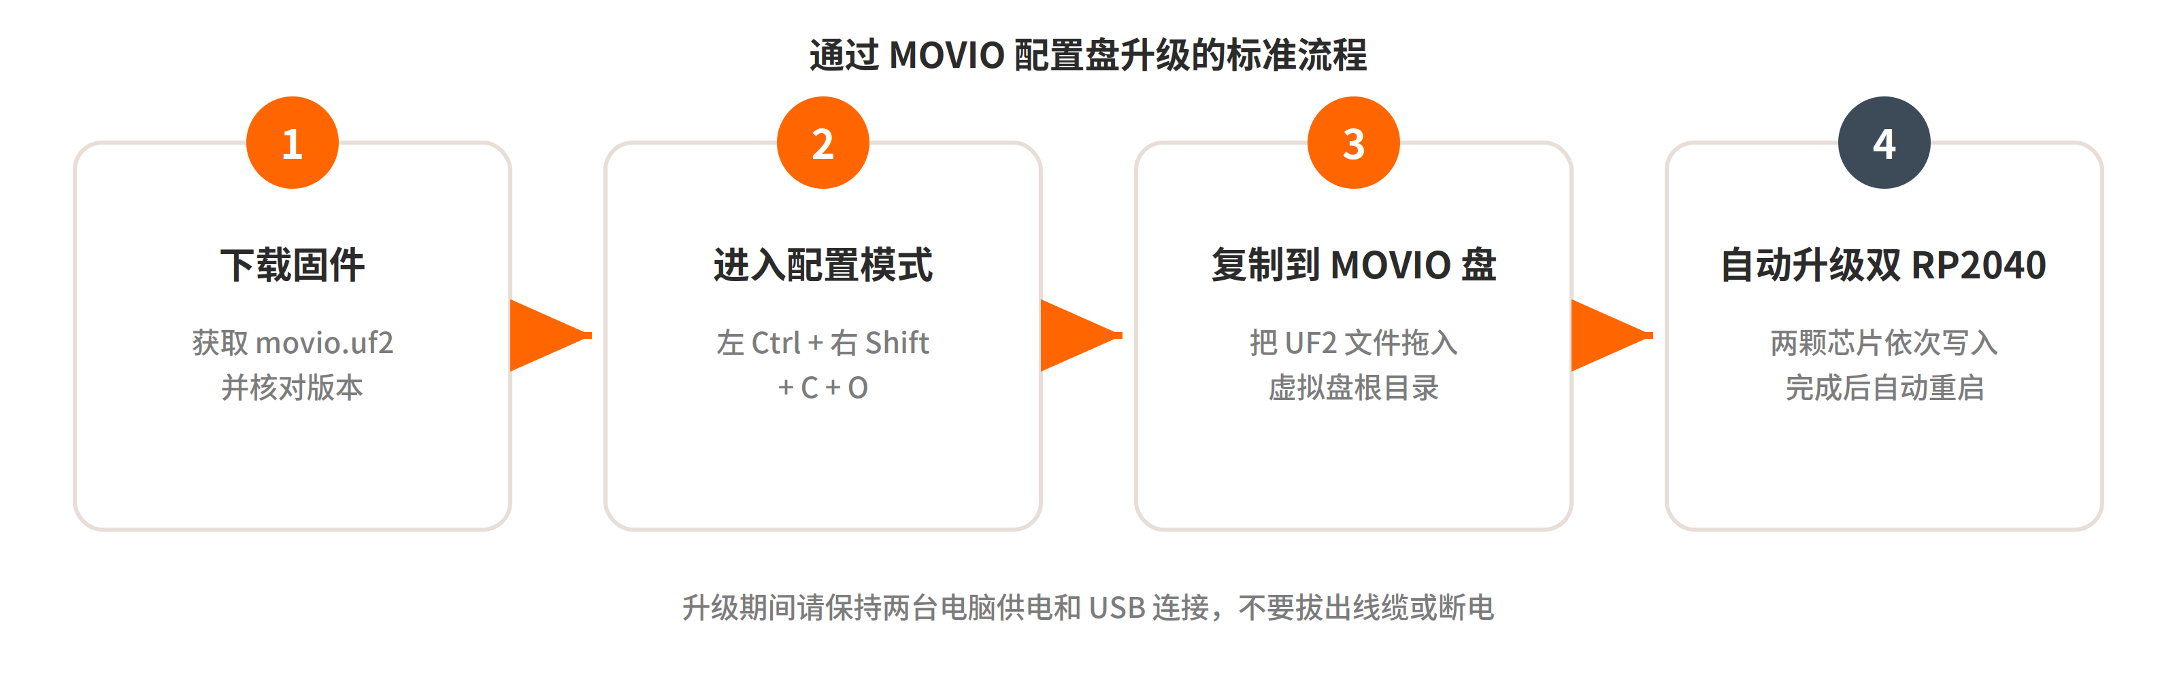
图 5-1 通过 MOVIO 配置盘升级的标准流程
01 进入配置模式 保持两台电脑开机和 USB 连接。按 左 Ctrl + 右 Shift + C + O，设备重启后，键盘所在电脑上出现 MOVIO 盘。
02 确认盘符 打开 MOVIO 盘，确认根目录中能看到 config.htm。如果盘没有出现，先按 2.5 节检查配置模式和键盘侧。
03 复制固件 把新的 movio.uf2 复制到 MOVIO 盘根目录。复制过程中板载 LED 会闪烁，这是正常现象。
04 等待写入 当前 RP2040 先写入固件并重启；随后通过两颗 RP2040 之间的通信把固件同步到另一颗 RP2040。两颗 RP2040 的 LED 都可能闪烁。
05 等待重启 两颗 RP2040 都停止闪烁、设备重新枚举后，升级完成。期间不要拔线、不要关闭电脑。
06 验证版本 重新进入配置模式并连接配置页，在“设备状态”中确认两颗 RP2040 的固件版本一致，且符合预期。
只需要向一颗 RP2040 复制固件。另一颗 RP2040 在检测到对方版本更新后，会通过 UART 自动拉取固件并写入；因此两台电脑都连接、都供电时升级最稳妥。如果只连接了一台电脑，另一路没有供电，自动同步无法完成。
注意
MOVIO 盘不是普通 U 盘，而是固件提供的虚拟盘，只用于接收 UF2 数据块和提供 config.htm。不要把它当作存储盘使用，也不要格式化。
如果复制过程中出现失败，先确认文件是 movio.uf2、线缆稳定、盘没有被其他程序占用，然后重新进入配置模式再试。

5.4 方法二：BOOTSEL 手动刷写（恢复/首次刷写）
全新主板、升级失败、设备无法正常启动，或需要降级时，可以使用 RP2040 的 ROM Bootloader 手动刷写。该方法需要分别对两颗 RP2040 操作。
01 断开连接 断开键盘、鼠标和两台电脑的 USB 线，只保留要刷写的那颗 RP2040 对应的 USB 设备口与电脑的连接。如果外壳遮挡 BOOTSEL 按钮，先打开外壳。
02 按住 BOOTSEL 按住该 RP2040 对应的 BOOTSEL 按键不放。
03 插入 USB 把该 RP2040 对应的 USB 设备口连接到电脑，保持按住 BOOTSEL，直到电脑出现名为 RPI-RP2 的 U 盘。
04 松开按钮 看到 RPI-RP2 盘后松开 BOOTSEL。
05 复制固件 把 movio.uf2 复制到 RPI-RP2 盘根目录。
06 等待重启 等待设备自动重启，RPI-RP2 盘消失。
07 刷写另一颗 对另一颗 RP2040 重复步骤 2–6。两颗 RP2040 使用同一个 UF2 文件，不需要区分 A/B。
08 重新连接 两颗 RP2040 都刷写完成后，重新连接键盘、鼠标和两台电脑，按第 2 章完成配置检查。
RP2040 的 ROM Bootloader 无法被固件擦除，因此只要硬件没有损坏，通常都可以通过 BOOTSEL 恢复。恢复后配置可能被重置，需要重新设置操作系统、屏幕位置和屏幕数量。
表 5-2 不同场景下的升级方式
场景 | 推荐方式 | 说明
全新主板 | BOOTSEL | 空白 RP2040 没有 Movio 固件，MOVIO 盘不会出现。
日常版本升级 | MOVIO 盘 | 最方便，另一颗 RP2040 自动同步。
升级失败/无法启动 | BOOTSEL | 分别刷写两颗 RP2040，确保版本一致。
需要降级 | BOOTSEL | 自动同步只升级、不降级；降级必须手动刷写两颗 RP2040。
配置页可用但盘异常 | 配置页“引导模式” | 让两颗 RP2040 进入 BOOTSEL，再分别复制 UF2。

5.5 方法三：配置页“引导模式”
如果设备还能进入配置模式，但 MOVIO 盘升级不稳定，可以在配置页点击“引导模式”，让两颗 RP2040 进入 BOOTSEL，再手动复制固件。
01 进入配置模式 按 左 Ctrl + 右 Shift + C + O，打开 MOVIO 盘中的 config.htm 并连接设备。
02 点击引导模式 点击左侧“引导模式”。两颗 RP2040 会重启进入 BOOTSEL，键鼠暂时不可用。
03 找到 RPI-RP2 电脑上可能出现一个或两个 RPI-RP2 盘；如果只出现一个，先刷写它，再处理另一颗。
04 复制固件 把 movio.uf2 分别复制到每个 RPI-RP2 盘。
05 重新连接 等待板子重启，重新连接键鼠和两台电脑，按 5.7 节验证版本。
注意
引导模式会让键鼠暂时不可用。进入引导模式后，Movio 不再作为键鼠切换器工作，直到两颗 RP2040 都刷写完成并重启。请提前保存工作，避免在会议、演示或远程操作中执行。

5.6 双 RP2040 同步与版本规则
两颗 RP2040 通过 UART 心跳交换运行版本。若一颗 RP2040 发现另一颗的版本更新，它会自动从对方拉取固件并写入；若对方版本相同或更旧，则不会触发同步。因此自动同步只会升级不会降级。
• 同一文件：两颗 RP2040 都刷写同一个 movio.uf2，芯片角色（A/B）由硬件自动探测，不需要分别编译。
• 只升级：自动同步的触发条件是“对方版本更新”。如果要降级，必须用 BOOTSEL 分别刷写两颗 RP2040。
• 配置兼容：配置结构版本变化时设备会自动恢复默认配置；升级后请检查操作系统、屏幕位置和屏幕数量。
• 完整性：写入完成后会校验 CRC32；校验失败时设备可能进入引导模式，需要用 BOOTSEL 恢复。
• 高安全场景：固件支持在编译时通过 DISABLE_FW_UPGRADE 关闭跨芯片升级，普通用户不建议修改。
如果升级后只有一颗 RP2040 更新，先保持两台电脑连接并等待一段时间，让心跳触发同步；如果仍未完成，使用 BOOTSEL 分别刷写两颗 RP2040 到同一版本。不要只刷一颗 RP2040 长期使用，版本不一致可能导致行为异常。

5.7 升级后验证
升级完成后，建议按以下顺序验证：
01 检查版本 进入配置模式并连接配置页，在“设备状态”中查看“当前固件版本”和“当前固件校验值”。两颗 RP2040 应显示相同版本。
02 检查配置 核对操作系统、屏幕位置、屏幕数量和边界值是否仍符合实际环境；如果配置被重置，重新设置并保存。
03 测试切换 测试鼠标从 A 穿到 B、再从 B 穿回 A，确认键盘跟随。
04 测试快捷键 测试 左 Ctrl + Caps Lock、游戏模式和慢速鼠标，确认按键反馈正常。
05 测试保存 修改一个无害参数（如速度），点击保存并重新读取，确认写入成功后再改回。
表 5-3 升级后的验证清单
验证项目 | 预期结果
固件版本 | 两颗 RP2040 均显示目标版本，例如 v0.80。
固件校验值 | 两颗 RP2040 显示相同校验值。
鼠标穿屏 | 可以从 A 穿到 B，再从 B 穿回 A。
键盘跟随 | 键盘输入跟随当前输出。
配置保存 | 修改后保存，重新读取仍为修改后的值。
LED 指示 | 当前输出对应的板载 LED 正常点亮或按配置闪烁。

5.8 升级常见问题
表 5-4 固件升级常见问题
现象 | 可能原因 | 处理方法
复制后没有反应 | 文件不非UF2、盘被占用、未进入配置模式 | 确认文件为 movio.uf2；关闭占用程序；重新进入配置模式。
只有一颗 RP2040 升级 | 另一路未供电、同步未完成 | 保持两台电脑连接等待；或分别用 BOOTSEL 刷写。
升级后无法启动 | 文件损坏、写入中断、校验失败 | 用 BOOTSEL 重新刷写两颗 RP2040 到同一版本。
升级后配置丢失 | 配置结构版本变化，自动恢复默认 | 重新设置操作系统、屏幕位置和屏幕数量。
版本号没有变化 | 复制了旧文件、未完成同步 | 确认文件版本；重新复制；检查另一颗 RP2040。
RPI-RP2 不出现 | BOOTSEL 未按住、线缆问题、USB 口异常 | 重新按住 BOOTSEL 插线；更换数据线和 USB 口。
MOVIO 盘不出现 | 未进入配置模式、找错电脑、超时退出 | 重新按配置快捷键；到键盘所在电脑查找。
升级后键鼠异常 | 配置不匹配、固件未同步、兼容性问题 | 核对配置；确认两颗 RP2040 版本一致；必要时回退固件。
如果升级失败且设备无法启动，不要反复插拔。先用 BOOTSEL 将两颗 RP2040 刷写到同一版本，再检查配置和硬件连接。

6 使用注意事项
Movio 是开源硬件产品。正确接线、稳定供电和合理配置，是长期可靠使用的三个前提；本章列出需要特别注意的事项。

6.1 安全使用
请在使用前阅读本节，并遵守以下安全要求：
• 不要带电拆壳：不要在通电状态下拆开外壳或插拔内部排线。需要开壳时，先断开所有 USB 线。
• 注意静电：拿取裸露电路板前先释放人体静电，避免直接触摸芯片引脚和 USB 接口内部。
• 使用合格线缆：只使用完好、规格合格的 USB 线和电源接口；不要使用破损线缆、劣质充电器或明显松动的接口。
• 防止异物与液体：不要将金属异物、液体或导电材料插入 USB 口、外壳开孔或电路板。
• 放置环境：设备应放置在干燥、通风、无凝露的室内环境，远离液体、热源和阳光直射。
• 温度异常：设备工作时轻微发热属于正常现象；如果出现明显过热、异味、冒烟或异常声响，请立即断开所有 USB 线并停止使用。
• 儿童与宠物：外壳、螺丝、线缆等小部件请远离儿童和宠物。
警告
2kV 数字隔离用于信号侧电气隔离，不构成市电安全隔离等级，也不能替代医疗、工业或高压场景所需的安规设计。
本产品不是生命支持、医疗、航空、核电、交通控制等安全关键系统的认证设备，请勿用于此类场景。

6.2 供电与线缆
Movio 没有独立电源和电源开关，完全由两台电脑的 USB 口供电。插入 USB 即上电，拔出即断电。A/B 两路分别由对应电脑供电，因此两台电脑都必须提供 USB 供电，只连接一台电脑时双机切换无法正常工作。
• 使用支持数据传输的 USB 线，而不是只能充电的线；线缆过长或质量差可能导致 USB 枚举不稳定。
• 优先直连电脑的 USB 口；如果使用集线器或扩展坞，请确认它能稳定提供数据和供电。出现识别问题时，先改为直连。
• 不要在同一台电脑上同时连接 A 端和 B 端；这会让两个输出指向同一台电脑，切换功能失去意义。
• 部分电脑在休眠或关机时会切断 USB 供电，此时 Movio 会离线；电脑唤醒后等待几秒让 USB 重新枚举。
• 如果电脑在关机后仍提供 USB 供电，Movio 会保持待机；这是正常现象，不会损坏设备。
表 6-1 供电与线缆检查
检查项 | 正确做法 | 风险
两台电脑供电 | 两台都开机，并确认 USB 口有电 | 只开一台时另一路无法工作
线缆类型 | 使用数据线 | 充电线无法建立 USB 数据连接
集线器 | 直连或使用带供电的集线器 | 无供电集线器可能导致掉线
A/B 连接 | 分别接两台电脑 | 接同一台电脑时切换无效
插拔方式 | 握住插头，避免拉拽线缆 | 接口松动、线缆内部断裂

6.3 环境与日常维护
• 用干燥、柔软的无绒布清洁外壳；不要使用酒精、溶剂或研磨性清洁剂。
• 避免液体、灰尘、金属碎屑进入 USB 口和外壳开孔；不要用压缩空气近距离吹接口。
• 插拔 USB 线时握住插头，不要直接拉拽线缆；避免设备长期受到阳光直射、高温、潮湿或强烈振动。
• 设备工作时轻微发热是正常的；如果明显过热，请断开电源并检查。
• 设备没有可更换电池，也不需要定期加注润滑油。
• 3D 打印外壳为卡扣式设计，通常无需螺丝。需要开壳时，先断开所有 USB 线，可用小号一字螺丝刀从外壳底部的槽口轻轻撬开；避免用力过猛损坏卡扣。
• 长期不使用时，断开所有线缆，放入防静电袋或干燥盒中；运输时使用缓冲材料保护 USB 接口和外壳。

6.4 使用限制与已知限制
Movio 的设计目标是键鼠切换，不是通用的 USB 切换器或视频 KVM。以下限制属于设计边界，不是故障：
表 6-2 主要使用限制
限制 | 说明
只切换键盘和鼠标 | 不切换视频、音频、USB 存储、摄像头或其他 USB 数据；显示器仍直接连接各自电脑。
两台电脑都需供电 | A/B 两路分别由对应电脑的 USB 口供电；只接一台电脑无法作为双机切换器正常工作。
仅支持左右并排 | 不支持上下堆叠布局；屏幕位置只区分左/右。
不支持跨电脑拖拽 | 不能在两台电脑之间拖拽文件、复制粘贴或共享剪贴板；同一台电脑内部的多屏拖拽不受影响。
按住鼠标键不切换 | 在共享边缘按住鼠标按键时，跨电脑切换会被阻止，以避免拖拽文件或窗口时误切换。
高级键鼠功能有限 | 旋钮、额外按键、滑块、厂商宏、RGB 控制、鼠标厂商自定义按键等可能无法转发。
不支持蓝牙键鼠 | 没有蓝牙功能；蓝牙键鼠需要带 USB 接收器才能使用。
配置页浏览器限制 | 只支持 Chrome、Chromium、Edge；Firefox 和 Safari 不支持 WebHID。
快捷键不可网页修改 | 需要在源码中重新定义并编译固件。
固件完整性为 CRC32 | 用于检测错误，不是密码学签名；请从可信来源下载固件。

6.5 系统兼容性注意事项
Movio 在主流操作系统上使用标准 USB HID 协议，通常不需要驱动。但多显示器、系统锁定和开机阶段的行为与操作系统、主板和补丁版本有关，请留意以下差异：
表 6-3 系统兼容性注意事项
系统/场景 | 注意事项 | 建议
Windows 10 /  11 | Windows 10 的 KB5003637 等补丁可能破坏 HID 绝对坐标，导致多屏受限。 | 优先使用单屏；更新系统/固件；必要时使用游戏模式。
macOS | 多屏方案为实验性，切换后可能需要重试或调整配置。 | 先设为单屏验证；确认系统锁定快捷键为 Ctrl + Cmd + Q。
Linux | 不同桌面环境的系统锁定快捷键可能不同；配置页可能需要 udev 规则。 | 屏幕数量建议设为 1；按 4.8 节配置 udev。
Android | 需要 OTG 支持；多屏和绝对坐标支持有限。 | 使用单屏；必要时开启游戏模式。
BIOS / UEFI | 部分主板对键盘协议支持不同，开机阶段可能无响应。 | 先切换输出；开启“强制键盘启动协议”；重启再试。
BitLocker 预启动 | 预启动环境的键盘协议可能受限。 | 开启“强制键盘启动协议”；切换输出；重启再试。
游戏 / 虚拟机 | 部分游戏或虚拟机不兼容绝对坐标鼠标。 | 开启游戏模式，使用相对鼠标。
视频信号不经过 Movio，因此不会影响分辨率、刷新率、HDR 或色彩。游戏玩家如果遇到绝对坐标不兼容，请使用游戏模式。
如果要在 BIOS 中操作另一台电脑，请先用 左 Ctrl + Caps Lock 把输出切换到该电脑，再重启进入 BIOS。Movio 上电默认活动输出为 A；如果目标电脑是 B，务必先切换。

6.6 配置与固件注意事项
表 6-4 配置与固件注意事项
事项 | 注意内容
保存 | 修改会立即下发，但只有点击“保存”才能写入 Flash；退出或断电后未保存的修改会丢失。
重置 | 右 Shift + F12 + D 或“清除配置”会立即恢复默认值，无二次确认；重置前先记录配置。
强制启动选项 | 修改“强制鼠标启动模式”“强制键盘启动协议”“强制端口”后，需要重启或重新插拔键鼠才生效。
配置兼容 | 配置结构版本变化时，设备会自动恢复默认配置；升级后检查操作系统、屏幕位置和屏幕数量。
降级 | 自动同步只升级、不降级；需要降级时用 BOOTSEL 分别刷写两颗 RP2040。
固件来源 | 只从项目 Releases 下载 UF2；CRC32 不是密码学签名，不要使用来路不明的固件。
在线更新 | 设备不会自动联网检查更新，需要手动下载并刷写。
双 RP2040 版本 | 两颗 RP2040 应运行同一版本；版本不一致时重新升级或分别刷写。

提示
配置结构变化可能导致恢复默认。升级前截图保存配置页，记录两台电脑的操作系统、屏幕位置、屏幕数量和边界值；升级后再逐项核对。

6.7 隐私与信息安全
Movio 将安全作为基本设计原则，但它是键鼠切换器，不是安全边界设备。请正确理解以下能力与边界：
• 不传输数据：不支持复制粘贴、文件传输、剪贴板共享或任何跨电脑的数据通道。
• 不保留输入历史：设备不记录按键内容、鼠标轨迹或输入历史。
• 只转发标准 HID：键鼠报告只发送给当前活动输出；非活动输出不会收到键鼠输入。
• 无无线通信：没有 Wi-Fi、蓝牙、以太网或互联网连接，也没有遥测。
• 本地配置：配置页完全在本地运行，不加载外部 JavaScript，也不上传配置数据。
• 访问控制：配置模式需要用户通过快捷键主动进入，WebHID 连接需要用户明确授权；约 5 分钟无操作自动退出。
• 固定长度数据包：两颗 RP2040 之间的通信使用固定长度数据包，可写的配置项有白名单，大部分状态为只读。
• 不信任电脑：设备不会因为某台电脑的请求而主动生成按键；固件升级只能由用户在配置模式或物理 BOOTSEL 下触发。
警告
Movio 不能替代安全隔离设备，2kV 隔离用于信号侧电气隔离，不构成市电安全隔离等级。Movio 不能替代物理隔离网闸、数据二极管或组织规定的安全边界。
如果两台电脑属于不同安全域，请先咨询安全负责人，不要仅凭本设备做隔离决策。固件 CRC32 只用于完整性校验，不是密码学签名。

6.8 故障快速排查
排查时建议按“供电与线缆 → 键鼠识别 → 切换配置 → 配置页 → 固件 → 系统兼容性 → 硬件”的顺序进行，每次只改变一个变量。
表 6-5 故障快速排查
现象 | 可能原因 | 处理方法
设备完全无反应 | 两台电脑未供电、充电线、USB 口无电 | 确认两台电脑开机；更换数据线；换 USB 口。
只有一侧有反应 | 另一侧未开机、线缆损坏、接口松动 | 检查另一侧供电和线缆，重新插紧。
键盘无反应 | 插错口、键盘不兼容、接收器问题 | 插到键盘口；换键盘测试；开启“强制键盘启动协议”。
鼠标无反应 | 插错口、鼠标不兼容、接收器问题 | 插到鼠标口；换鼠标测试；开启“强制鼠标启动模式”。
热键不触发 | 键盘按键冲突、组合键按错、键盘不支持多键 | 换 6KRO/NKRO 键盘；放慢按键顺序；确认组合键。
鼠标到边缘不切换 | 屏幕位置错误、阈值过大、游戏模式/切换锁定、按住鼠标键、不在主屏 | 核对配置；阈值设为 0；退出游戏模式/解锁；松开鼠标键；回到主屏。
切换方向相反 | A/B 接反或屏幕位置设置相反 | 在配置页对调“屏幕位置”，或交换两根输出线。
切换后光标高度不一致 | 屏幕尺寸/垂直位置不同，未校准 | 按 右 Shift + F12 + Y 校准上/下边界。
按键卡住 | 切换时按键未释放、键盘/固件异常 | 切换一次输出；重新插拔键盘；更新固件。
多屏切换异常 | 屏幕数量/位置错误、系统兼容性 | 先设为 1 屏验证；再逐台增加；确认主屏紧邻另一台电脑。
配置页看不到设备 | 浏览器不支持、udev 未配置、设备不在配置模式 | 改用 Chrome/Chromium/Edge；配置 udev；重新进入配置模式。
升级后无法启动 | 文件损坏、写入中断、校验失败 | 用 BOOTSEL 重新刷写两颗 RP2040 到同一版本。
如果问题涉及安全漏洞，请不要在公开 Issue 中披露细节，先通过项目仓库提供的私密渠道联系维护者。
提交问题时的建议信息：固件版本和校验值（配置页“设备状态”）；硬件版本（PCB 版本、USB 接口类型）；两台电脑的操作系统和版本；键盘、鼠标的品牌和型号；连接方式（直连/集线器/扩展坞）；复现步骤、现象和已尝试的处理；配置页截图；板载 LED/键盘 LED 的闪烁行为。

6.9 支持、保修与责任
Movio 是开源硬件项目，代码以 GNU General Public License v3 发布，硬件设计、固件和文档开放，便于审计和自行编译。
• 项目仓库：likeaturtle/Movio
• 固件发布：dl.acenova.tech 或 GitHub Releases
• 问题反馈：Github Issues
• 上游项目：hrvach/deskhop
如果您购买的是成品，保修和合规说明以销售方提供为准；如果您自行组装或刷写固件，风险由您自行承担。Movio 按“现状”提供，不附带任何明示或暗示的担保。项目作者和贡献者不对因使用本产品造成的设备损坏、数据丢失、工作中断或其他损失承担责任。
请遵守您所在地区关于 USB 设备、电磁兼容和电气安全的法律法规。产品规格、固件行为和配置项可能随版本更新，请以项目最新代码和发布说明为准。
表 6-6 文档修订记录
文档版本 | 日期 | 说明
V1.0 | 2026 年 10 月 | 首版适用于 Movio v0.80，覆盖产品介绍、快速使用、快捷键、配置页、固件更新和注意事项。

